En la página principal encontrarás nuestra información así como el inicio de sesión ,universidades y los datos de tu cuenta.

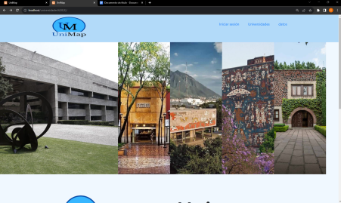dentro de inicio de sesión puedes ingresar si ya tienes una cuenta creada si no puedes crear una cuenta.

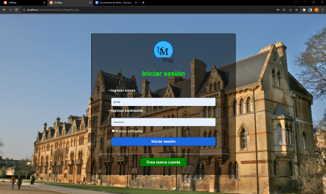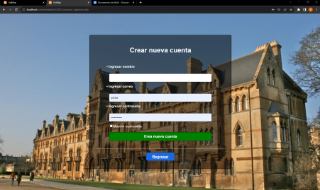

Unavezcreada lacuentae iniciarsesiónentrasdenuevoa lapáginaprincipal denuestra web.

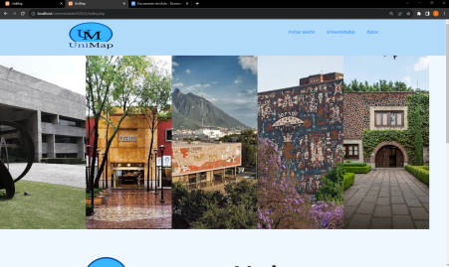al dirigirte al apartado de universidades encontrarás información y mas detalles sobre esta asi como podrás dejar un comentario y una calificación de 1 a 5 estrellas de que tal te pareció la visita a esta

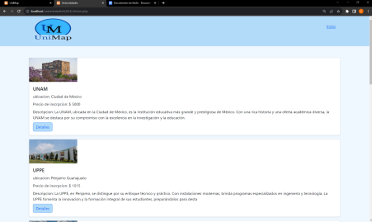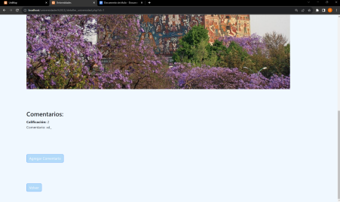y dentro del apartado de tus datos podrás modificar o eliminar tu cuentas

